日期选择器DP_DatePicker v1.0.1用户手册



修订记录
修订日期 | 修订版本 | 修改描述 | 作者
2012-07-12 | V1.0.1 | [制定初稿] | Johnnyzheng(郑灿双)
2013-10-30 | V1.0.2 | 修改 | Johnnyzheng(郑灿双)
2013-11-07 | V1.0.3 | 修改 | Johnnyzheng(郑灿双)
2014-02-26 | V1.0.4 | 修改 | Johnnyzheng(郑灿双)

目录

修订记录 1
一．组件说明 2
二．文件列表 2
三．功能支持 3
四．使用说明 3
1.文件引入步骤 3
五．参数说明 5
1.默认参数配置说明 5
六、月份选择器 7
七、文档修改说明 8

一．组件说明
在腾讯分析（TA）， 腾讯移动分析（MTA），腾讯信鸽（XG）等产品中有成熟应用场景的日期选择器，支持跨月份的时间段选择，单天选择，对比时间段选择，并且支持两套UI风格供选择。
这款控件的特点是，配置接口参数丰富，完全可以根据系统的详细需求配置，多至30多种配置组合场景。
组件基于jQuery开发，浏览器兼容方面 IE7+ ; chrome; firefox;QQ等主流浏览器覆盖。
组件设计模式基于事件回调。

二．文件列表
jquery.min.js 不解释。
dateRange.js 日期选择器的主js库，使用必须引入此库。
dateRange.css 组件用到的样式。
monthPicker.js 月份选择器
monthPicker.css 月份选择器样式
images/ 组件依赖的图片。

三．功能支持
1、单天日期的选择。
2、一段日期的选择。
3、对比单天日期的选择。
4、对比一段日期的选择。
5、支持按需定制日期选择面板。
6、支持日期可选范围定义。
7、支持周期性天选择，比如每周六，日可选或不可选。
8、支持自动提交。
9、支持今天，昨天，最近7天，最近14天，最近30天的快捷操作。
10、支持样式自定义覆盖。
11、支持自定义回调函数动作。
12、支持月份的选择

四．使用说明

1.文件引入步骤
【step1：先引入js文件和样式文件】
<script type="text/javascript" src="./jquery.min.js"></script>
<script type="text/javascript" src="./dateRange.js"></script>
<link rel="stylesheet" type"text/css" href="./dateRange.css"/>

【step3：放置选择器触发器和显示容器，并在你需要的地方实例化日期选择器对象】
如：
<div class="ta_date" id="div_date_demo3">
<span class="date_title" id="date_demo3"></span>
<a class="opt_sel" id="input_trigger_demo3" href="#">
<i class="i_orderd"></i>
</a>
</div>
<div id="datePicker"></div>
<br/>
<script type="text/javascript">
var dateRange = new pickerDateRange('date_demo3', {
isTodayValid : true,
startDate : '2013-04-14',
endDate : '2013-04-21',
defaultText : ' 至 ',
inputTrigger : 'input_trigger_demo3',
theme : 'ta',
success : function(obj) {
//自定义的回调函数 callback();
}
});
效果如下：
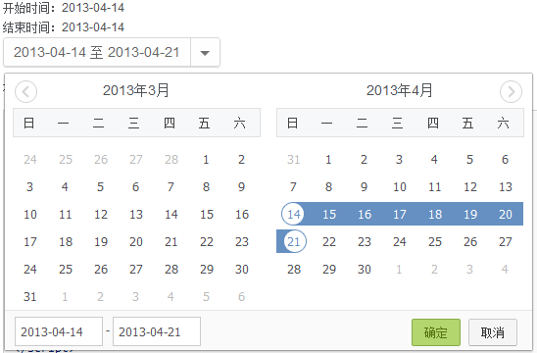

五．参数说明

1.默认参数配置说明
/**
* 默认配置参数数据，每个参数涵义在后解释
*/
var defaults = {
aToday : 'aToday', //今天
aYesterday : 'aYesterday', //昨天
aRecent7Days : 'aRecent7Days', //最近7天
aRecent14Days : 'aRecent14Days',//最近14天
aRecent30Days : 'aRecent30Days', //最近30天
aRecent90Days : 'aRecent90Days', //最近90天
startDate : '', // 开始日期
endDate : '', // 结束日期
startCompareDate : '', // 对比开始日期
endCompareDate : '', // 对比结束日期
minValidDate : '315507600', //最小可用时间，控制日期选择器的可选力度
maxValidDate : '', // 最大可用时间，与stopToday 配置互斥
success : function(obj) {return true;}, //回调函数，选择日期之后执行何种操作
startDateId : 'startDate', // 开始日期输入框ID
startCompareDateId : 'startCompareDate', // 对比开始日期输入框ID
endDateId : 'endDate', // 结束日期输入框ID
endCompareDateId : 'endCompareDate', // 对比结束日期输入框ID
target : '', // 日期选择框的目标，一般为 <form> 的ID值
needCompare : false, // 是否需要进行日期对比
suffix : '', //相应控件的后缀
inputTrigger : 'input_trigger',//页面可以出发日期panel的html元素
compareTrigger : 'compare_trigger',//同上，这里是触发对比的
compareCheckboxId : 'needCompare', // 比较选择框
calendars : 2, // 展示的月份数，最大是2
dayRangeMax : 0, // 日期最大范围(以天计算)
monthRangeMax : 12, // 日期最大范围(以月计算)
dateTable : 'dateRangeDateTable', // 日期表格的CSS类
selectCss : 'dateRangeSelected', // 时间选择的样式
compareCss : 'dateRangeCompare', // 比较时间选择的样式
coincideCss : 'dateRangeCoincide', // 重合部分的样式
firstCss : 'first', //起始样式
lastCss : 'last', //结束样式
clickCss : 'today', //点击样式
disableGray : 'dateRangeGray', // 非当前月的日期样式
isToday : 'dateRangeToday', // 今天日期的样式
joinLineId : 'joinLine',
isSingleDay : false,//单天选择设置
defaultText : ' 至 ', //一段时间的文字注解
singleCompare : false,//单天对比
isTodayValid : false, //今天是否可选
weekendDis : false, //灰掉周末不可选。
disCertainDay : [], //不可用的周日期设置数组，如：[1,3]是要周一， 周三 两天不可选，每个周的周一，周三都不可选择。
disCertainDate : [],//不可用的日期设置数组，如:[1,3]是要1号，3号 两天不可选，特别的，[true,1,3]则反之，只有1，3可选，其余不可选。
shortOpr : false, //结合单天日期选择的短操作，不需要确定和取消的操作按钮。
noCalendar : false, //日期输入框是否展示
theme : 'gri', //日期选择器的主题，目前支持 'gri' / 'ta'
autoCommit : false, //加载后立马自动提交
autoSubmit : false, //没有确定，取消按钮，直接提交
replaceBtn : 'btn_compare'
};

六、月份选择器
引入说明： 引入 monthPicker.js 和 monthPicker.css 两个文件，
接口说明：
<script type="text/javascript">
monthPicker.create('month_picker', {
trigger : 'month_trigger',
autoCommit : true,
callback : function(obj){
//自定义回调函数，返回的对象拥有 start_date 和 end_date属性，是当月的开始结束时间。
}
});
</script>
效果截图：
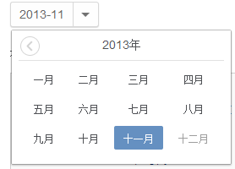

七、文档修改说明
新增接口：
日期选择器
dateObj.getCurrentDate(); //获得当前选中的日期对象
返回值包括：startDate, endDate,needCompare,startCompareDate,endCompareDate五个属性。
Bug修复：
修复月份选择器的bug
1、IE9，IE10下，只能选一个月
2、跨年选择的时候，月份是反的
3、跨年的选中态有问题

